
Отдел надзорной деятельности и профилактической работы по Торжокскому, Спировскому,
Кувшиновскому районам ГУ МЧС России
по Тверской области
информирует:
На 23 октября 2019 года на территории г. Торжка и Торжокского района произошло 93 пожара, на которых погибло 8 человек, 2 человека получили травмы.
С наступлением отопительного сезона увеличивается количество пожаров в жилом секторе. Прежде всего, это касается жилых домов с печным отоплением.
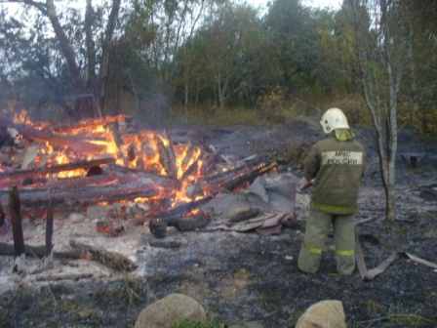
· заблаговременно подготовьте отопительные приборы к эксплуатации в осенне-зимний период:
Чтобы избежать трагедии, необходимо соблюдать элементарные требования пожарной безопасности:
· очистите дымоходы от сажи;
· заделайте трещины в кладке печи и дымовой трубе песчано-глинистым раствором, оштукатурьте и побелите;
· на полу перед топочной дверкой прибейте металлический лист размером 50*70 см.;
· не допускайте перекала отопительной печи;
· не растапливайте печь легко воспламеняющимися жидкостями;
· отремонтируйте электропроводку, неисправные выключатели, розетки;
· отопительные электрические приборы, плиты содержите в исправном состоянии подальше от штор и мебели на несгораемых подставках;
· не применяйте самодельные электронагревательные приборы;
· перед уходом из дома проверяйте выключение газового и электрического оборудования.

ЕДИНАЯ СЛУЖБА СПАСЕНИЯ телефон «112»; «101»

